¿Qué es una endodoncia?
Cuando se presenta una lesión en un diente, es importante acudir lo más pronto a una cita odontológica para que sea tratada inmediatamente por un especialista y se realice el tratamiento adecuado. Dependiendo de la gravedad de la lesión, el procedimiento más común es la endodoncia, pero ¿Sabes qué es la endodoncia?
La endodoncia o también conocida como tratamiento de conductos en un conjunto de procedimientos diseñados para tratar problemas del tejido pulpar (o del “nervio del diente”), que se encuentra inflamado o infectado.
Para que puedas entender mejor este procedimiento, en este artículo te explicamos qué es una endodoncia y para qué sirve, por qué puedes necesitar una endodoncia, cómo se realiza y cuáles son sus ventajas frente a otros tratamientos odontológicos.

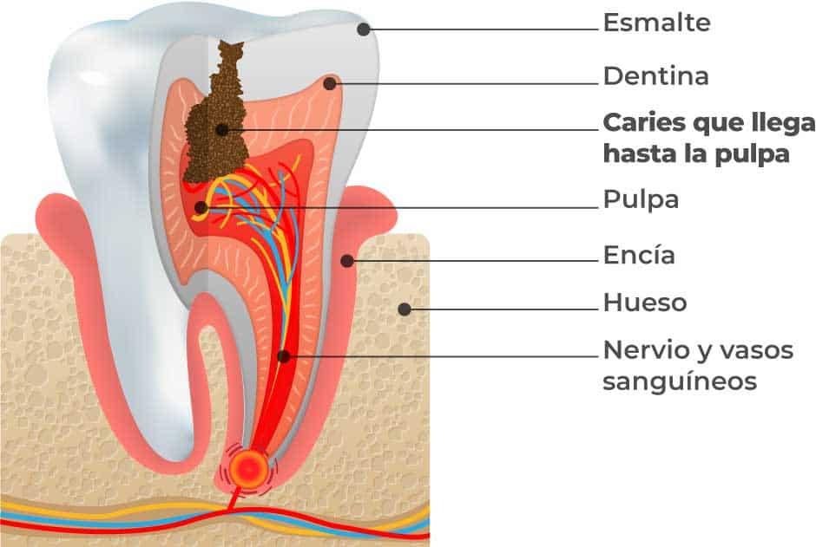
En esta imagen podemos entender las capas que tiene el diente y dependiendo de la profundidad a la que llegan las bacterias, los tratamientos serán variados.
En el centro del diente se encuentran la pulpa dental que contiene los vasos sanguíneos y nervios que le dan vitalidad y sensibilidad al diente. Cuando las bacterias penetran hasta esta zona, ocurre un dolor agudo y el tratamiento de conductos es inevitable.
Sin embargo, si acudimos cada 6 meses a un control odontológico y la caries se limita al esmalte o dentina, una restauración puede solucionarlo.
La endodoncia es necesaria cuando:
- En el diente hay una caries profunda.
- Una restauración floja o agrietada que permite que las bacterias sigan su camino hacia el interior del diente.
- Infección en las encías, ya que las bacterias que se encuentran en el exterior del diente pueden penetrar igualmente causando inflamación pulpar.
- Los traumatismos dentales (aquellos que se producen cuando se practica un deporte o por un accidente automovilístico, por ejemplo) son una de las causas principales de daño al tejido pulpar. En este caso, es fundamental consultar al odontólogo de inmediato, para tratar de salvar el diente y evitar futuros problemas.
- Procedimientos odontológicos como la preparación de coronas o la ortodoncia pueden provocar inflamación pulpar.

¿Cómo saber si necesito un tratamiento de conducto?
A veces, es tan doloroso que es obvio. Si siente una presión y un dolor agudo y constante en la boca, una inflamación notoria y/o sensibilidad extrema en las encías, entonces está claro que necesita una evaluación y tratamiento de inmediato.
Otro síntoma que indica el daño del tejido pulpar es el fuerte dolor al morder la comida o al tomar alguna bebida caliente o fría.
Si siente alguno de estos síntomas, no dude en contactarnos lo antes posible al consultorio odontológico de la Dra. Melody Cohen al +57-3113756906.

¿Cómo se hace una endodoncia?
Tras anestesiar el diente a tratar, se coloca un dique de goma que aísla el diente por completo para que no se contamine con las bacterias que se encuentra en la cavidad oral.
Se elimina la pulpa dental o ¨el nervio¨ que se encuentra en los conductos de las raíces. Este espacio debe ser limpiado cuidadosamente eliminando la mayor cantidad de restos pulpares y bacterias en los conductos principales y accesorios hasta la punta de raíz. Se utilizan limas de endodoncia de diferentes materiales y sistemas y se irriga con abundante hipoclorito de sodio al 5,25% y edta al 17%.
Posterior a la limpieza y preparación de los conductos, se secan con puntas de papel especiales para endodoncia y se sella con gutapercha y cemento sellador que, usando un condensador de endodoncia logramos la obturación homogénea desde la zona superior hasta la punta de la raíz.
En nuestra clínica seguimos el protocolo de bioseguridad cuidadosamente y protocolos de endodoncia con gran rigurosidad; como la esterilización de todo el instrumental, enjuague bucal del paciente, desinfección de superficies, entre otras.

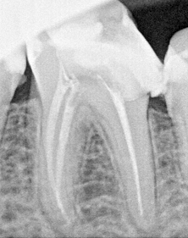

¿El tratamiento de conductos o la endodoncia duele?
Aunque algunos erróneamente piensan que es un tratamiento doloroso, el procedimiento alivia el dolor y ayuda a la cicatrización de la infección.
El tratamiento de endodoncia como tal no duele, pero es totalmente normal que se mantenga una molestia al morder en el diente tratado unos días posterior al tratamiento, especialmente si hubo dolor o infección previos al procedimiento. Esto se debe a que el cuerpo experimenta un proceso de cicatrización y curación en la zona. Esta incomodidad pasa con los días y nos ayudamos de analgésicos como el acetaminofén o ibuprofeno.

¿Cuáles son sus ventajas frente a otros tratamientos?
La odontología se debe abordar de manera conservadora. Es decir que siempre debemos pensar en los tratamientos más sencillos y optar por los más complicados a medida que el caso lo amerite. Dicho de otra manera, debemos intentar conservar la mayor estructura dental sana realizando tratamientos más conservadores.
Como seguramente ya habrás notado, la endodoncia es un procedimiento esencial cuando se quiere recuperar un diente dañado por alguna lesión que ponga en peligro su estabilidad.
Por eso, si tienes un diente roto, o incluso con una caries avanzada, es muy probable que se deba proceder a una endodoncia, ya que: ¨el tratamiento de conducto puede salvar un diente que de otra manera debería extraerse¨.
Ten en cuenta que este tratamiento debe ser realizado por un especialista, que tenga la experiencia y amplio conocimiento para manejar casos complejos y realizar tratamientos de mejor calidad, logrando así una tasa de éxito mayor para salvar el diente.

Cuidados tras la intervención

La mayoría de las personas pueden incorporarse a su rutina diaria al día siguiente del tratamiento. Es importante continuar con el tratamiento rehabilitador (corona o restauración definitiva) inmediatamente, para evitar que el tratamiento de conductos realizado se contamine y evitar que se fracture.
Los siguientes 2-3 días, el paciente puede sentir un leve dolor o inflamación, que deben desaparecer con la ingesta de un medicamento antiinflamatorio. Se debe continuar con las medidas de higiene oral como de costumbre.
¿Puede fallar una endodoncia?

La endodoncia suele ser un tratamiento definitivo y las tasas de fracaso son bajas, pero en ocasiones es necesario retratar.

A veces el tratamiento de endodoncia no funciona como era esperado, generalmente debido a la imposibilidad de eliminar todas las bacterias presentes en los conductos y otras veces se debe a microfiltraciones coronales, es decir que ¨la restauración se filtra¨ y las bacterias penetran hasta el conducto y lo contaminan. En estos casos, y tras la valoración del profesional, se procede a realizar una segunda limpieza de los conductos con el fin de conservar la pieza y la dentición natural del paciente.

No debemos olvidar realizar controles radiográficos con el especialista posterior al tratamiento endodóntico, para asegurar la precisión del resultado, y, aunque el diente no duela, puede estar formándose una infección en la zona.

